**DECLARAÇÃO DE CONFLITO DE INTERESSE**

Nós, autores do manuscrito **Proporções de amônio e nitrato no crescimento inicial de *Mikania glomerata*,** declaramos que NÃO POSSUIMOS CONFLITO DE INTERESSE de ordem:

( x ) pessoal,

( x ) comercial,

( x ) acadêmico,

( x ) político,

( x ) financeiro no manuscrito,

( x ) Nós declaramos, que as informações que justificam o conflito de interesse constam em arquivo anexado como “Documento Suplementar” na página da Revista Científica (ISSN 1984-5529).

**Cruz das Almas, BA, 21 de julho de 2020**

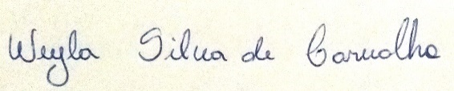Weyla Silva de Carvalho

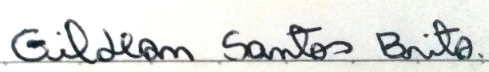Gildeon Santos Brito

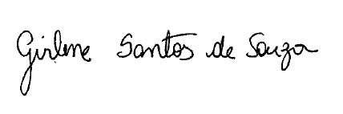

Girlene Santos de Souza



Victor Gabriel Souza de Almeida

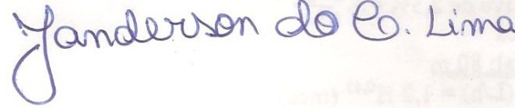Janderson do Carmo Lima

(Anexar este arquivo no momento da submissão do manuscrito, no sistema eletrônico da revista, como DOCUMENTO SUPLEMENTAR)